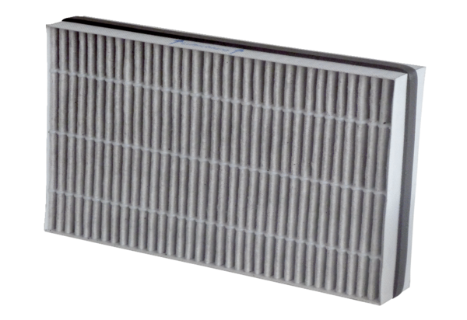Tartalék légszűrők WSF-AKF 300Csomagolási egység: 1 darabVálaszték: K
Termékszám: 0093.1328Gyártó: MAICO

